Kortfattad beskrivning av hur man skapar
en prenumeration på Bingolotter

- Gå in på sidan: https://www.bingolotto.se/bingolotto/prenumeration/

- Fyll i de egna uppgifterna enligt nedan exempel:
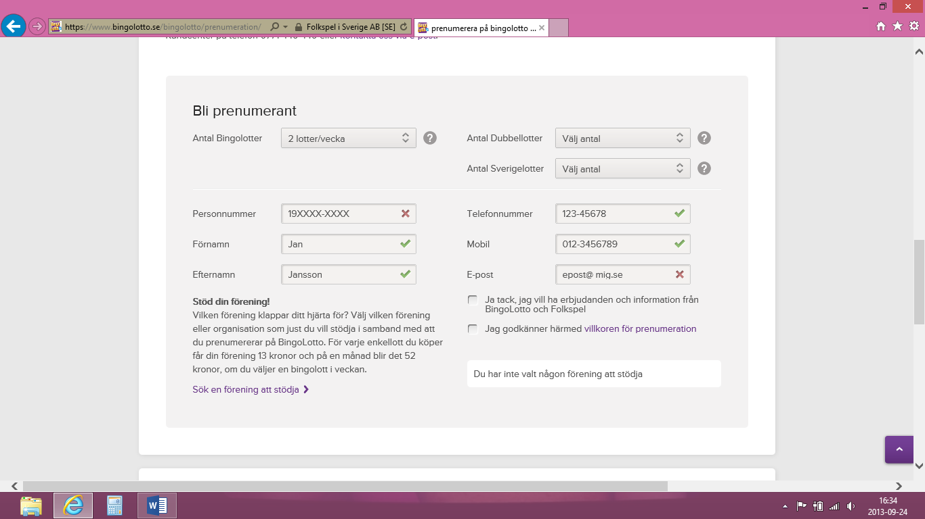

- Klicka på ”sök en förening att stödja” längst ner.

- Fyll i den enligt nedan exempel:
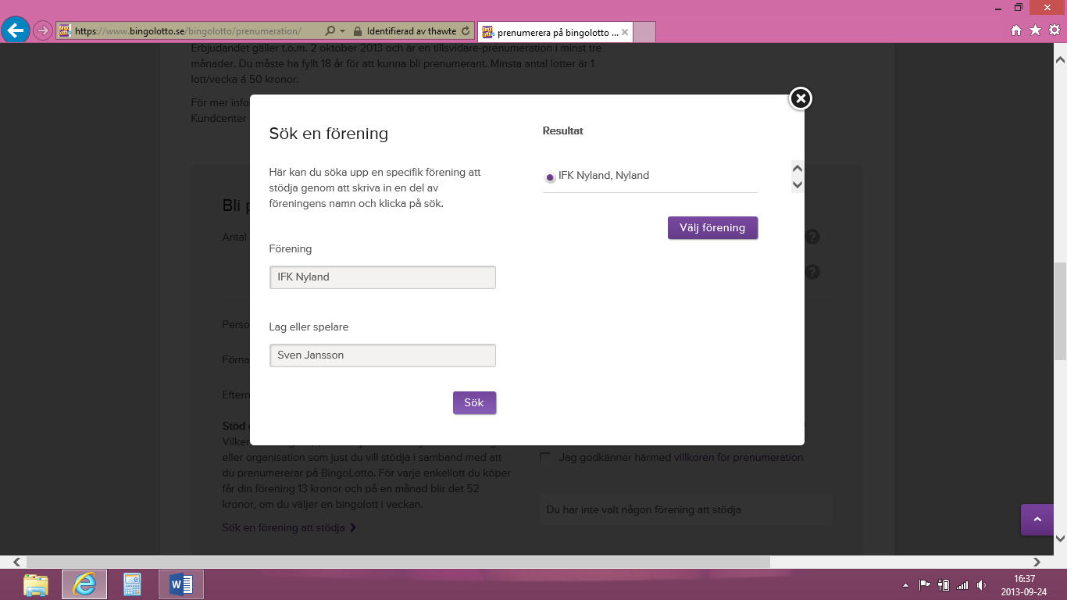

- Klicka på ”Välj förening”

- Godkänn villkoren för prenumeration.

- KLART!

